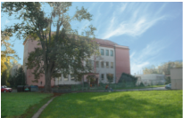
Výukový materiál
zpracovaný v rámci projektu

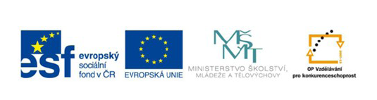

Registrační číslo projektu: CZ 1.07/1.4.00/21.1886

Šablona: 32 Sada: AJ3_13

Předmět:

Ročník:

Jméno autora (vč. titulu):

Škola – adresa: ZŠ Ústí nad Labem, Hluboká 150

Název vzdělávacího materiálu:
Body – skládanka

Téma hodiny:
Procvičování slovní zásoby tématu body.

Klíčová slova:
Head, body, arm, leg, hand, foot, neck, finger, shoulder

Anotace:
Popis činnosti je uveden na posledním listu materiálu.

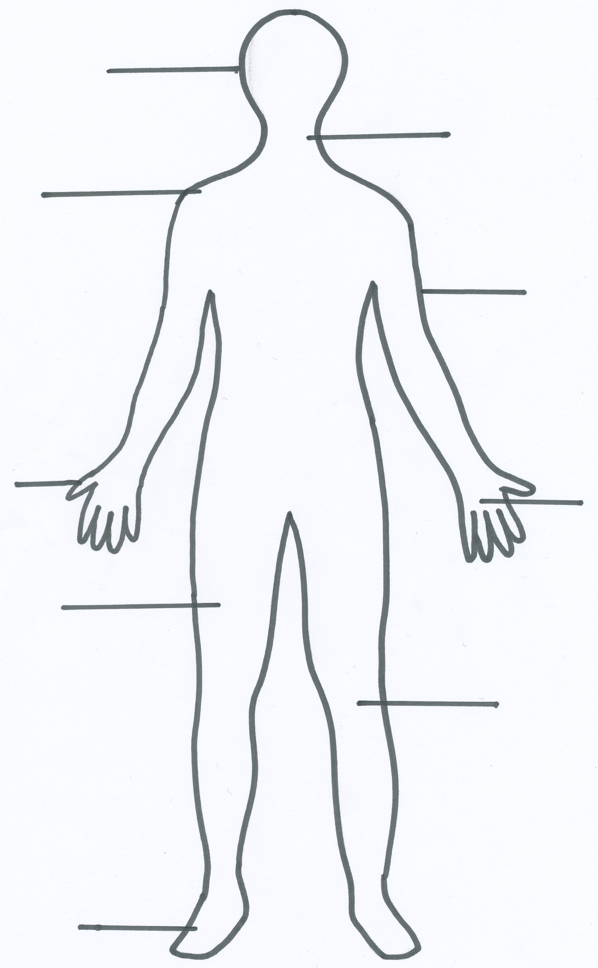
head | neck | shoulder
arm | hand | finger
leg | knee | foot

Popis činnosti:
Postavu vytiskněte na pevnější papír. Doporučuji zalaminovat. Stejně tak i kartičky s názvy částí těla. Děti potom dostanou postavu a sadu nastříhaných kartiček do dvojice, či samostatně. Mají za úkol dát kartičky na správné místo v obrázku.
Činnost lze ještě vylepšit samolepícími suchými zipy nalepenými na rubu kartiček a na místech u postavy. Kartičky potom nepadají a výborně drží. Dají se potom dělat i soutěže. Děti mohou s hotovou prací přiběhnout ke stolku pro kontrolu. A tím soutěžit.

Citace:
Vlastní tvorba autora.

